二次根式的运算（基础）巩固练习
【巩固练习】
- 选择题
1.计算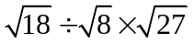的结果是（ ）.
A．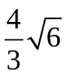 B.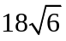 C.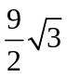 D.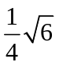
2. （2016•广西）下列计算正确的是（ ）
A．﹣= B．3×2=6 C．（2）²=16 D．=1
3. 化简二次根式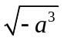的正确结果是（ ）．
A．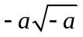 B．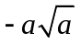 C．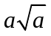 D．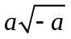
4. （2015•泰安模拟）下列计算或化简正确的是（ ）.
A. 2+4=6 B.=4 C. =﹣3 D.=3
5.若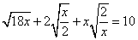，则的值等于（ ）.
A. 4 B. C. 2 D.
6.下列计算正确的是（ ）.
A. 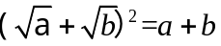 B. 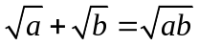 C.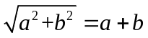 D. 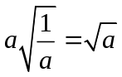
二. 填空题
7.计算：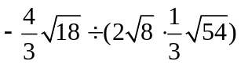=____________________________.
8．（2016•潍坊）计算：（+）= ．
9. 化简：（1）. 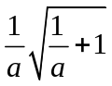=_________,(2).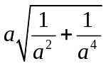=___________.
10. （2015春•新泰市期末）若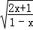=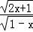，则x的取值范围为 ．
11. 一个三角形的三边长分别为，，，则它的周长是________cm.
12. 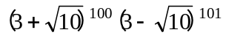=________________.
三 综合题
13. （1）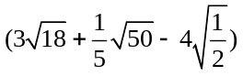÷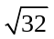 （2）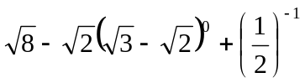

14.（2014秋•市南区校级期中）某居民小区有一块长方形绿地，先进行如下改造：将长方形的长减少米，宽增加米，得到一块正方形绿地，它的面积是原长方形绿地的2倍，求改造后的正方形绿地的边长是多少米？（结果精确到1米）

15.（1）先化简，再求值：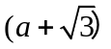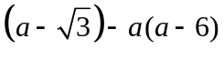，其中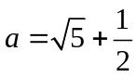.

(2).已知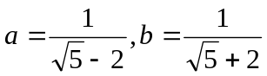，求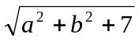的值.

【答案与解析】
一、选择题
1．【答案】C.
2．【答案】B.
【解析】A、不能化简，所以此选项错误；B、3×=6，所以此选项正确；
C、（2）²=4×2=8，所以此选项错误；D、=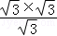=，所以此选项错误.
3．【答案】A.
【解析】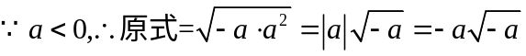.
4．【答案】D.
【解析】解：A、2与4不能合并，所以A选项错误；
B、原式=2，所以B选项错误；
C、原式=|﹣3|=3，所以C选项错误；
D、原式==3，所以D选项正确．
故选D．
5．【答案】C.
【解析】先化简再解方程。原式=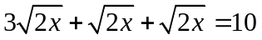，即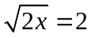，.
6．【答案】D.
二、填空题
7.【答案】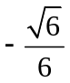.
【解析】
原式==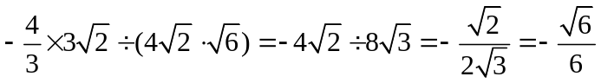.
8.【答案】12.
【解析】原式=•（+3）=×4=12．
9.【答案】(1) 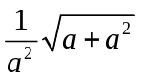;(2) 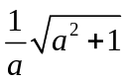.
【解析】（1）.原式=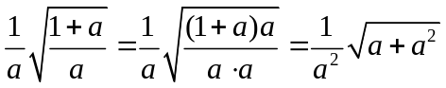;
(2).原式=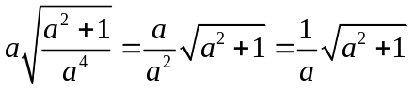.
10.【答案】﹣1≤x＜1．
【解析】解：∵=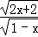，
∴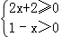，
解得：﹣1≤x＜1，
故答案为：﹣1≤x＜1．
11.【答案】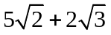.
【解析】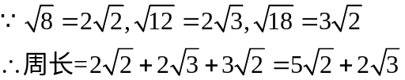
12.【答案】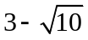 .
三、解答题
13.【解析】（1）.÷=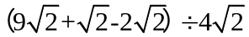=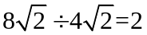.
（2）.=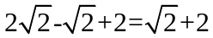.
14.【解析】解：设改造后正方形绿地的边长为a米，则改造前长方形绿地的长为（a+）米，宽为（a﹣）米，由题意得，
a²=2（a+）（a﹣），
整理，得a²=68，
a=2；
答：改造后正方形绿地的边长为2米．
15.【解析】(1)原式=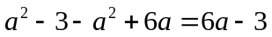,
当时，
原式=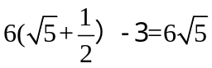.
(2) 

